# LAPORAN KEGIATAN CMS



**Installasi dan Pembuatan web dengan Drupal**

Nama : Jarot Setiawan (L200190247)

Muhammad Ari Mahfudho (L200190258)

Kelas : A

1. Membuat database baru

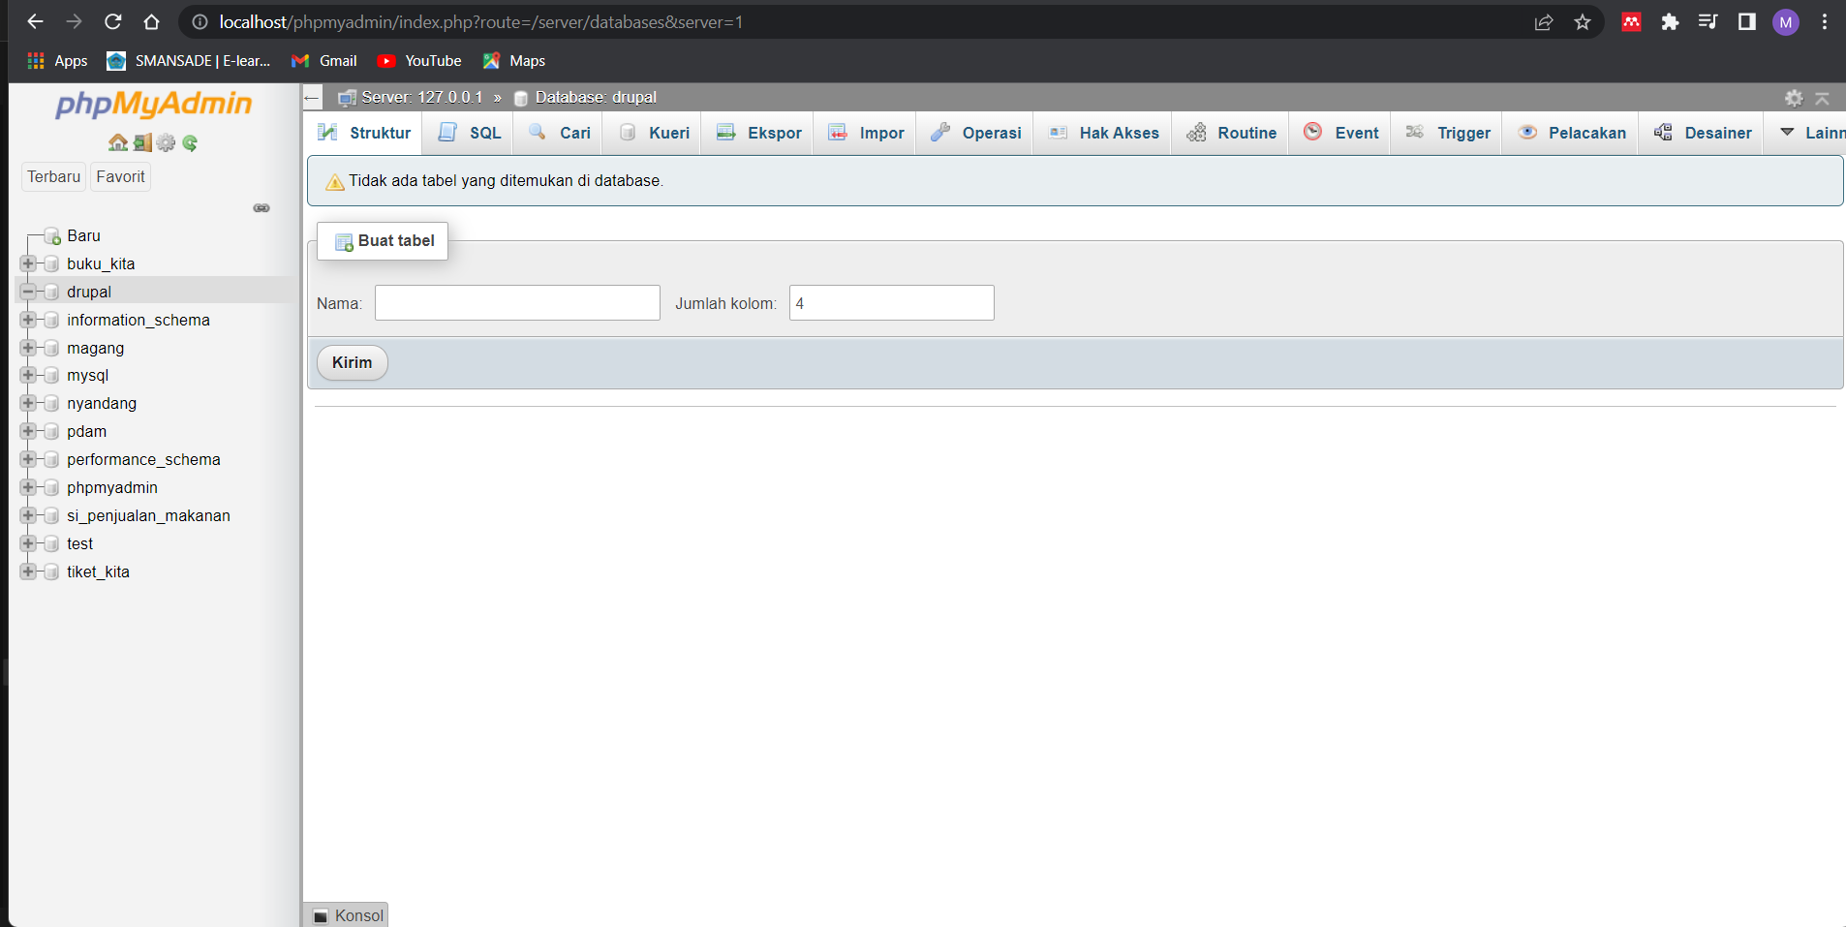

1. Mengekstrak file drupal ke folder yang ada di htdocs lalu tampilan akan otomatis masuk ke proses installasi

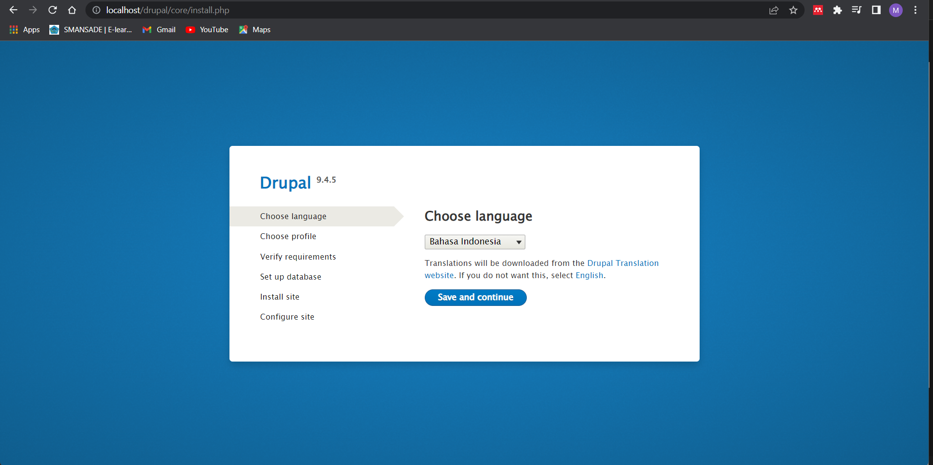

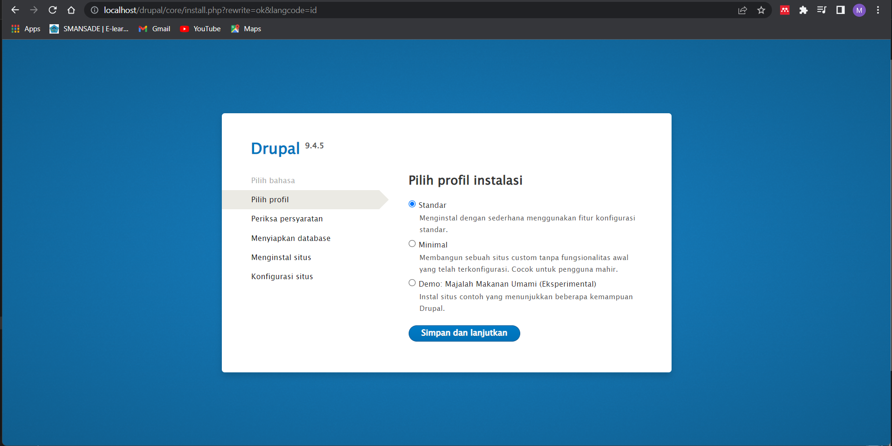

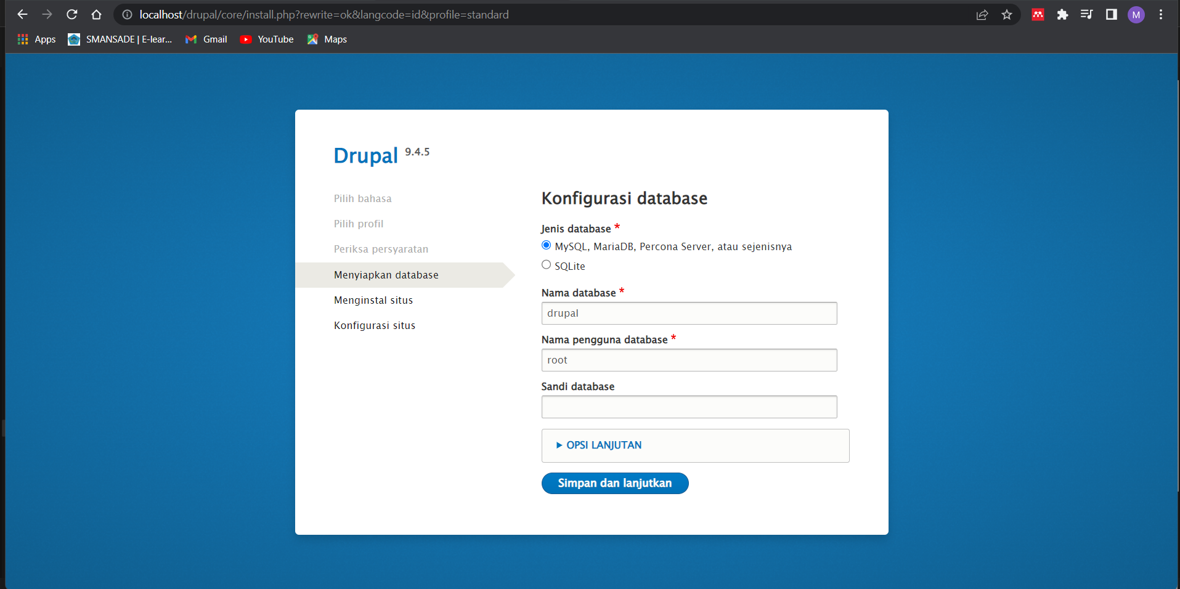

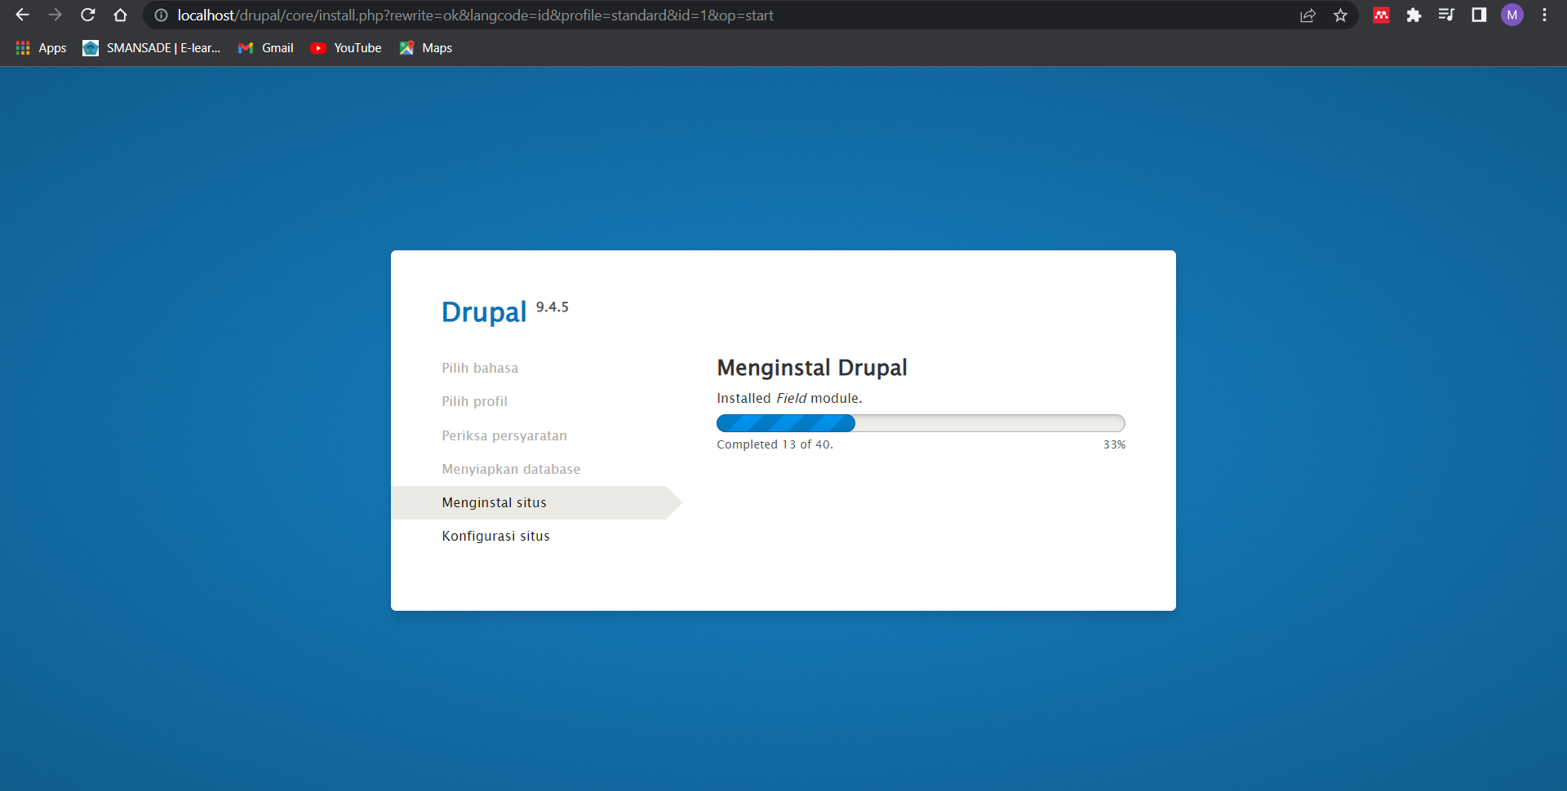

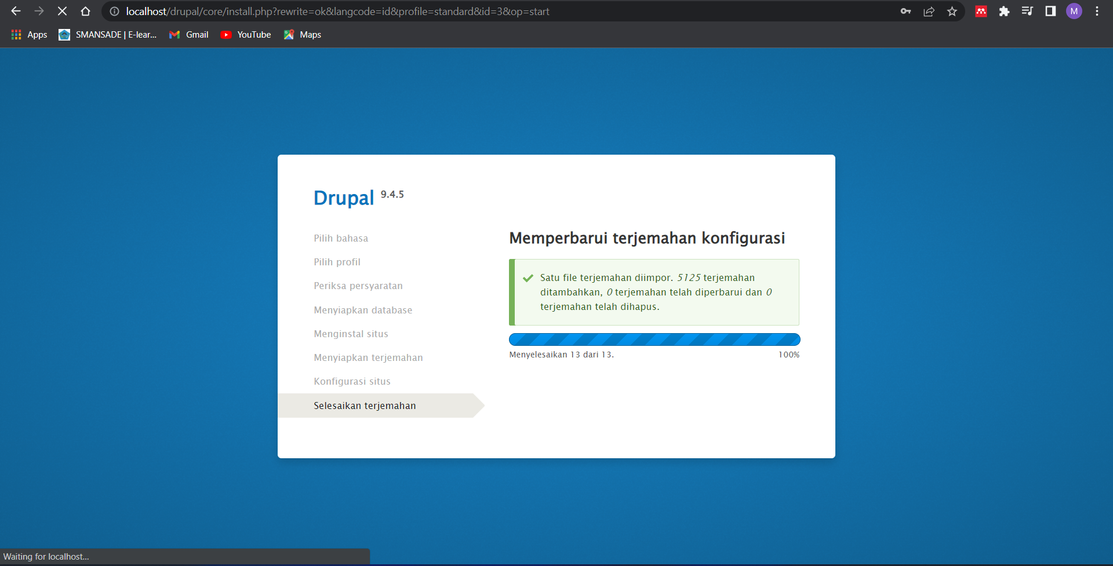

1. Setelah melakukan installasi dengan mengisikan data-data lalu tampilan akan seperti ini dan drupal siap digunakan

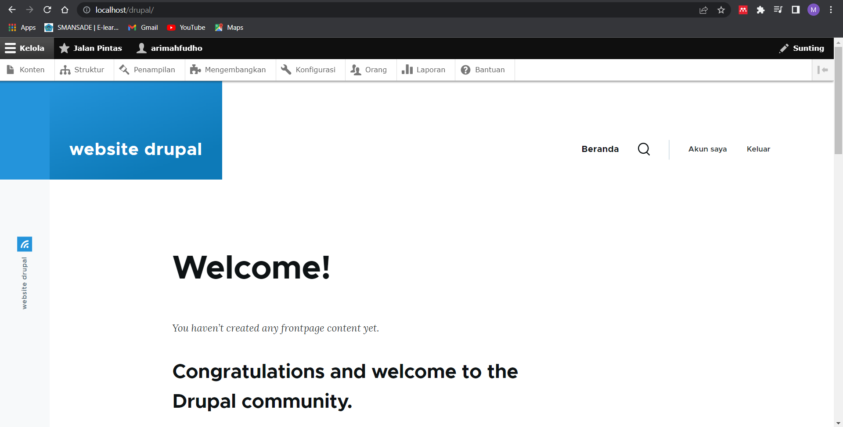

1. Pembuatan web profil sekolah
2. Halaman home

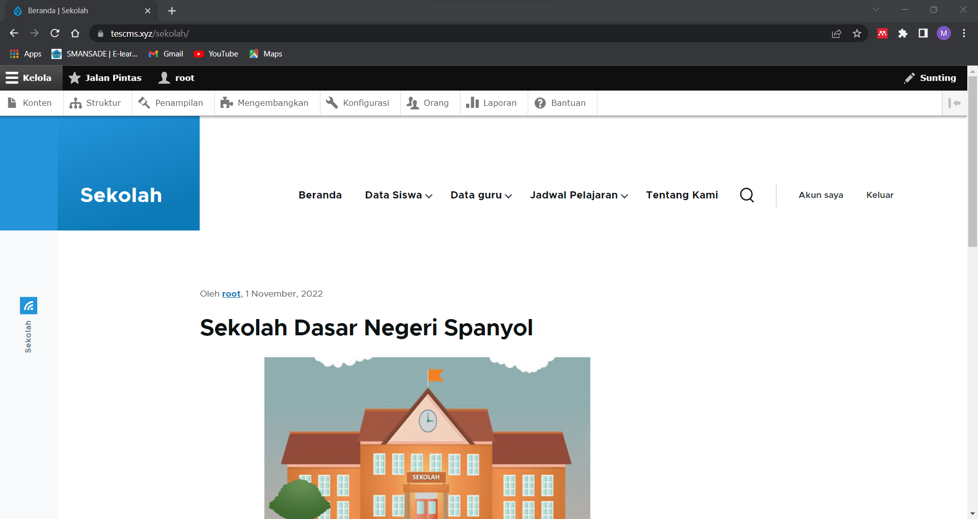

1. Halaman data siswa

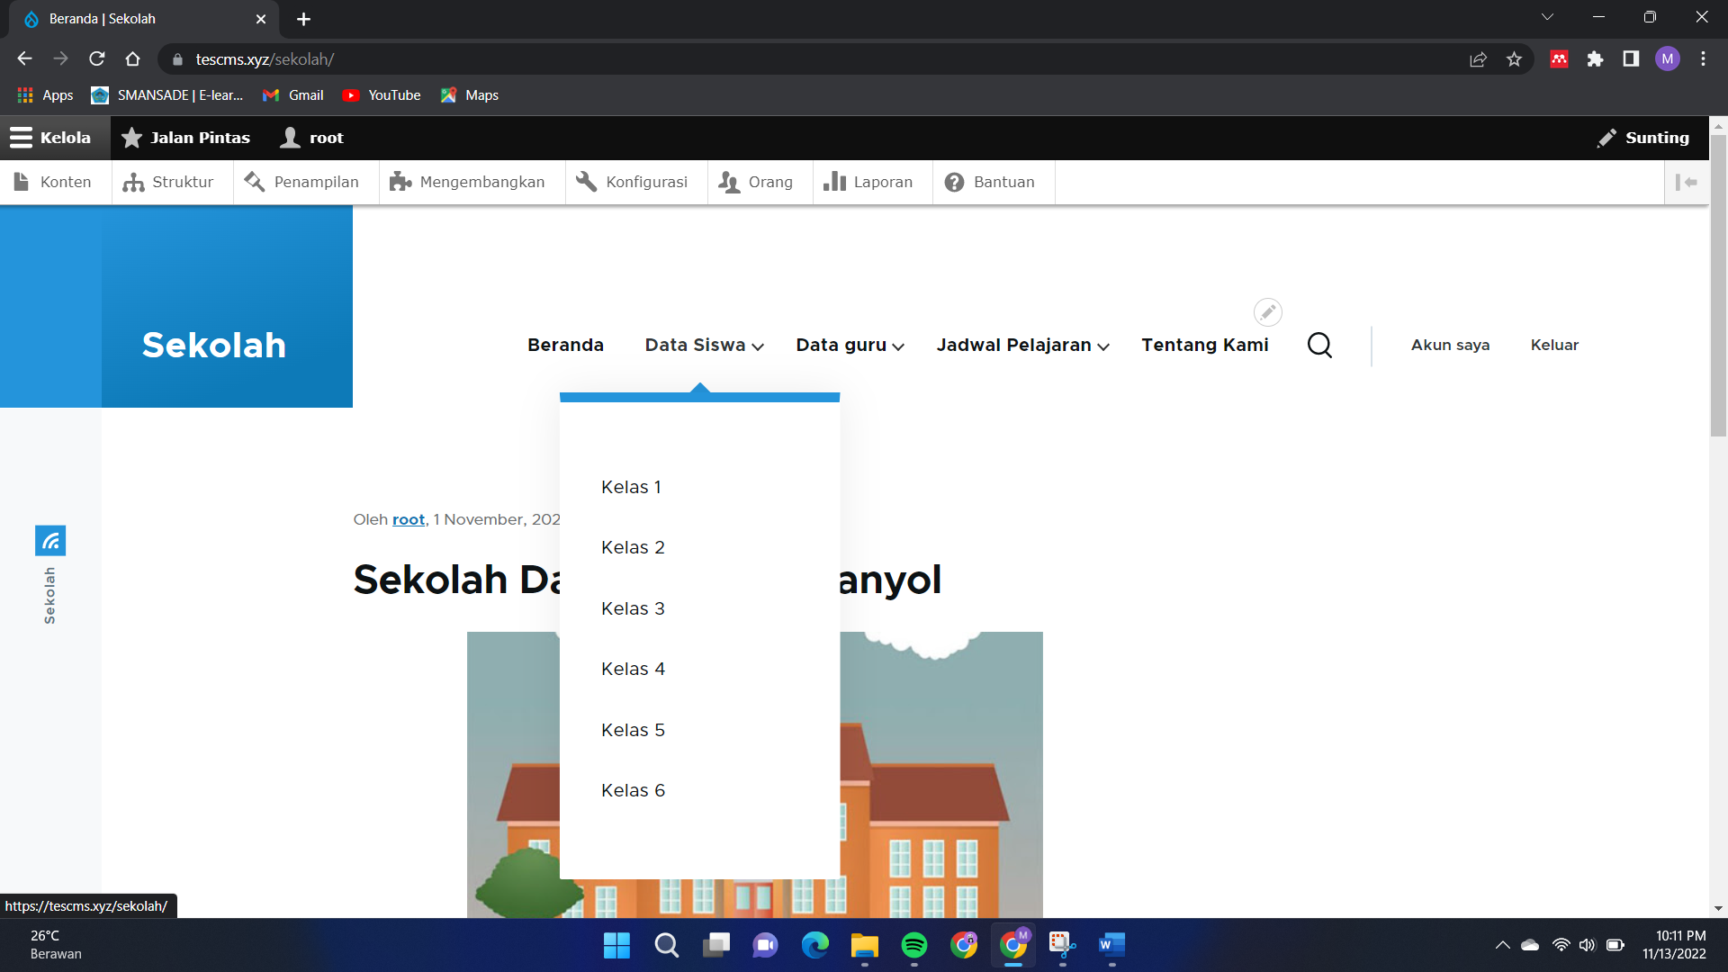

1. Halaman data guru

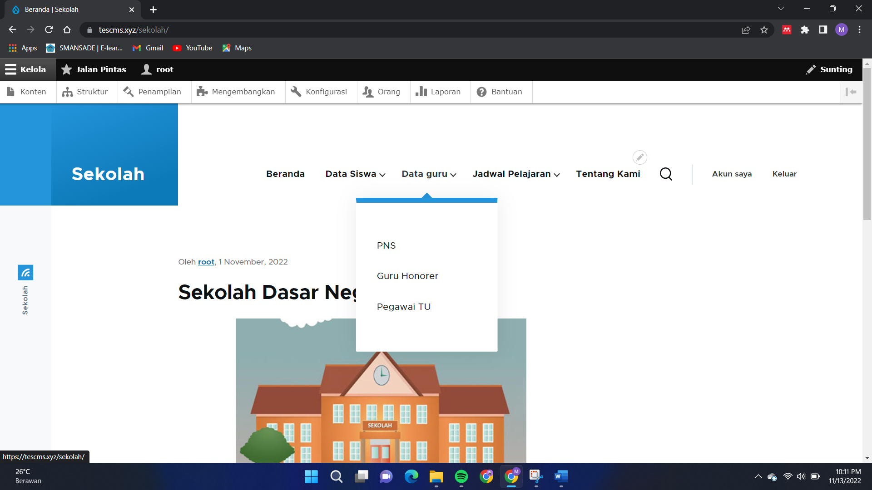

1. Halaman jadwal pelajaran

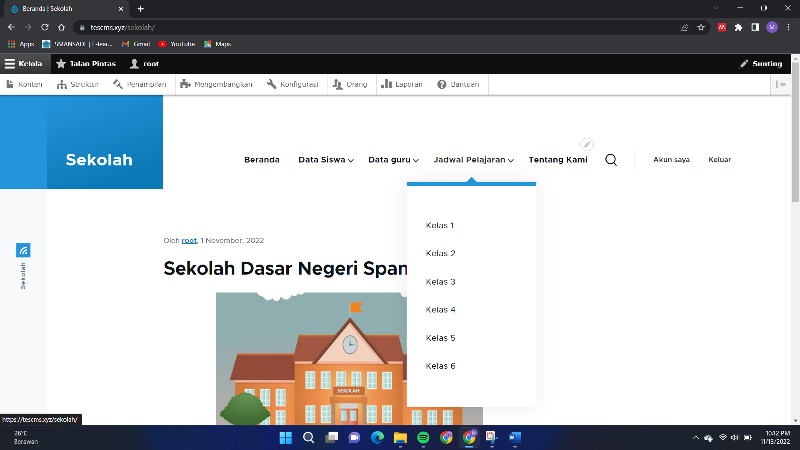

1. Halaman tentang kami

